Массажер КТ-2969
Руководство по эксплуатации
Содержание

Общие сведения
Массажер Kitfort KT-2969 выполняет массаж массажными роликами, помогая избавиться от дискомфорта в шейно-воротниковой зоны, который может возникнуть после долгого сидения за компьютером, неудобной позы во время сна или тем, у кого сидячий образ жизни. Воздействуя на шею, позвоночник и плечи массажными роликами, массажер устраняет стресс и затекание мышц. Также массажер KT-2969 можно использовать для массажа поясницы, лопаток, бедер и голеней.
Благодаря инфракрасному нагреву эффективность массажа повышается и достигается лучшее расслабление мышц шеи. Такой массажер отлично подойдет для тех, кто долго работает за компьютером или часто испытывает дискомфорт и усталость в области шеи. Роликовый массаж и тепло стимулируют и повышают тонус мышц шеи, расслабляют и снимают усталость, напряжение и болевые ощущения, а также улучшают циркуляцию крови.
В данной модели массажера есть удобное крепление к стулу в виде резинки. Вы можете делать массаж прямо на рабочем месте. Массажером также можно пользоваться в автомобиле, подключив его к прикуривателю.
Управление прибором осуществляется с помощью одной кнопки.
Массажером можно пользоваться как дома, используя блок питания для подключения сети питания, так и в автомобиле, подключив устройство к адаптеру в прикуривателе.
Следует помнить, что при наличии противопоказаний или заболеваний, необходимо проконсультироваться с лечащим врачом. Массажер для шеи KT-2969 не является медицинским прибором и используется только в профилактических целях. Также массажер можно использовать только при отсутствии каких-либо повреждений кожи, например ран, царапин или аллергических высыпаний.

Комплектация
- Массажер — 1 шт.
- Блок питания — 1 шт.
- Автомобильный адаптер (в прикуриватель) — 1 шт.
- Руководство по эксплуатации — 1 шт.
- Коллекционный магнит — 1 шт.*
*опционально

Устройство массажера
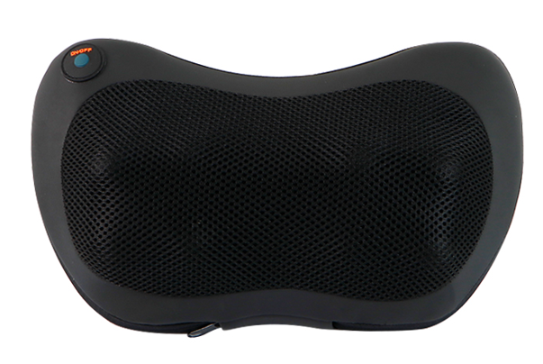
Кнопка «Вкл/Выкл»
Массажные ролики
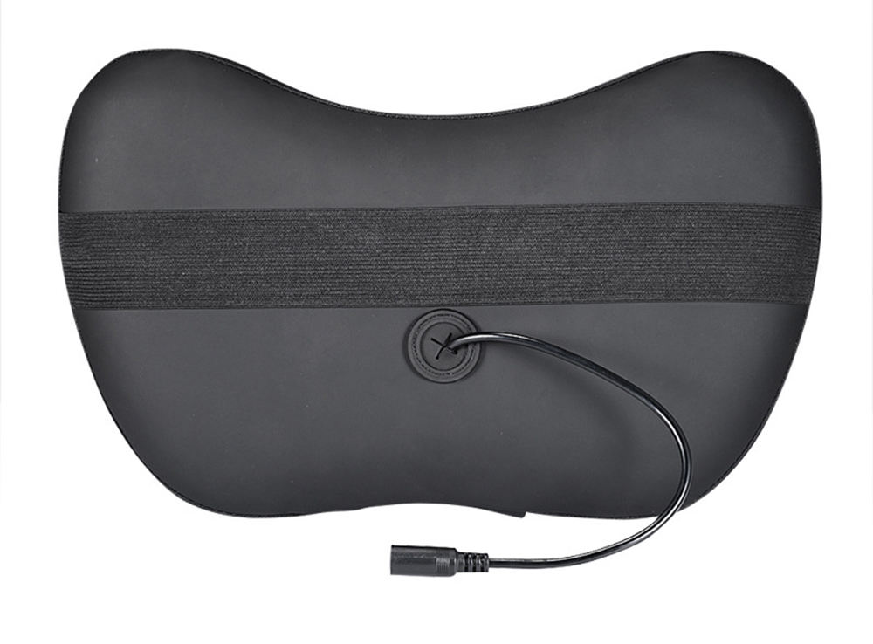
Резинка для фиксации
Разъем для подключения шнура блока питания / автомобильного адаптера

Управление массажером осуществляется с помощью кнопки «Вкл/Выкл»:
- первое нажатие включает массажер — вращение массажных роликов;
- второе нажатие включает инфракрасный нагрев — вращение массажных роликов с функцией инфракрасного нагрева;
- третье нажатие выключает массажер.

Подготовка к работе и использование

Подготовка к работе
- Распакуйте массажер и протрите его влажной, а затем сухой мягкой тканью.
- Перед выполнением массажа убедитесь, что кожа чистая. Если у вас длинные волосы, соберите их так, чтобы они не мешали. В зоне массажа не должно быть посторонних предметов: украшений, молний, швов или декоративных элементов одежды. Одежда должна быть удобной и не стесняющей движения.
- Подключите блок питания к разъему на массажере, а блок питания подключите к сети электропитания. Вы можете использовать массажер в автомобиле, подключив массажер к прикуривателю через автомобильный адаптер. Подключите шнур автомобильного адаптера к разъему на массажере, затем подсоедините адаптер к автомобилю через прикуриватель.
Внимание! Не используйте массажер во время езды во избежание аварийных ситуаций на дороге. Если в дороге вы устали, припаркуйтесь и тогда используйте массажер.
- Поместите массажер на любую из зон, приведенных ниже на рисунке.
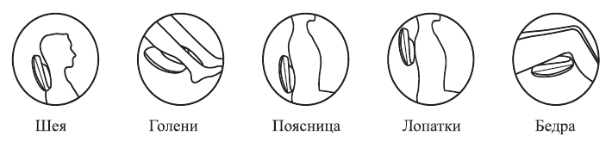
Картинку взяла у КТ-2930

Использование
- Нажмите на кнопку «Вкл/Выкл», устройство начнет работу.
Примечание. При возникновении неприятных ощущений, прекратите массаж и проконсультируйтесь с врачом. Также не используйте массажер 2 раза подряд для одной и той же зоны.
- Нажимайте на кнопку «Вкл/Выкл» второй раз, чтобы выключить инфракрасный нагрев.
- Рекомендуемая длительность сеанса массажа — 15 минут. По истечении 15 минут массажер наймите на кнопку «Вкл/Выкл» третий раз, чтобы выключить устройство.
Примечание. Если вы хотите использовать массажер повторно для другой зоны, подождите 15–30 минут, чтобы массажер не перегревался.
- После завершения работы массажера отключите его от источника питания.

Меры предосторожности по применению
- Перед применением желательно проконсультироваться с врачом.
- Прибор не является медицинским средством и используется только в профилактических целях.
- Существует ряд противопоказаний к применению, такие как:
- наличие ран или каких-либо заболеваний в острой форме;
- нечувствительность к теплу;
- переутомление;
- наличие электронных устройств, при заболевании сердца, например, кардиостимулятора;
- злокачественные новообразования;
- повреждения целостности кожи в зоне массажа;
- инфекционные заболевания кожи;
- остеопороз;
- переломы, вывихи, разрывы мышц и прочие повреждения;
- повышенная температура;
- сахарный диабет;
- беременность;
- дети младше 12 лет.

Советы
Не используйте массажер более 15 минут на каждой части тела. Массаж должен быть умеренно сильным и приятным. Не прижимайте массажер сильно к массажируемым частям тела. Если вы почувствовали боль или дискомфорт, сразу же прекратите процедуру и проконсультируйтесь у врача.
Если вы только начали пользоваться массажером, то не рекомендуются частые повторения сеансов. В противном случае на следующий день на теле могут появиться синяки и начаться боль в мышцах. Увеличивайте количество сеансов постепенно.

Чистка и обслуживание
Протирайте массажер сухой или влажной мягкой тканью после каждого использования и перед использованием, если это необходимо. Для чистки массажера допускается использовать влажные салфетки, ткань, губку или ватный диск, смоченные водой. Не используйте агрессивные химические средства. Не мойте массажер. Не допускайте попадания жидкости внутрь массажера, на панель управления, блок питания, автомобильный адаптер и разъем для подключения шнура. Чистите сетчатую часть массажера ворсовой щеткой или щеткой с микрофиброй. Не используйте агрессивные моющие средства.
Для чистки роликов используете сухую мягкую ткань. Расстегните молнию на кожухе массажера и протрите тканью образовавшуюся под кожухом пыль. Будьте осторожны, не повредите механизмы устройства.

Уход и хранение
Перед тем как убрать массажер на хранение, очистите его, как описано в главе «Чистка и обслуживание», и уберите в коробку или пакет, чтобы защитить от пыли. Храните массажер в сухом и прохладном месте, недоступном для детей. Не храните устройство под прямыми солнечными лучами или в месте с высокой температурой.

Устранение неполадок

Массажер не работает
Возможная причина | Решение
Нет напряжения в сети | Проверьте наличие напряжения в сети
Массажер не включен | Нажмите на кнопку «Вкл/Выкл»
В автомобильном адаптере перегорел предохранитель | Замените предохранитель
Низкое напряжение в бортовой сети автомобиля или не подается питание на прикуриватель | Возможно, разряжен автомобильный аккумулятор. Зарядите его
Шнур блока питания или автомобильного адаптера не подключен к массажеру | Вставьте штекер шнура блока питания или автомобильного адаптера в разъем массажера

Массажер нагрелся
Возможная причина | Решение
Вы провели несколько сеансов подряд | Отключите массажер от источника питания и дайте ему остыть 30 минут
Если ваша ситуация не отображена выше, пишите нам на адрес info@kitfort.ru, приложив фотографии или видеофайлы, фиксирующие вашу проблему. Пришлите также фотографию наклейки с серийным номером, расположенную на дне или на задней части корпуса устройства.
По вопросам приобретения расходных материалов или аксессуаров пишите нам на osh@kitfort.ru.

Технические характеристики
- Блок питания:
- вход: ~100–240 В, 50/60 Гц, 0 А
- выход: =12 В, 2 А
- Мощность: 20 Вт
- Класс защиты от поражения электрическим током:
- блока питания: II
- массажера и автомобильного адаптера: III
- Длина шнура блока питания: 1 м
- Длина шнура автомобильного адаптера: 1 м
- Размер устройства: 320 х 100 х 190 мм
- Размер упаковки: 303 х 103 х 185 мм
- Вес нетто: 0,8 кг
- Вес брутто: 1,1 кг

Срок службы: 2 года
Срок гарантии: 1 год
Товар сертифицирован Значком: EAC
Производитель: Шэньчжэнь Мжэао Индастриэл Ко., Лтд. 4С, Билдинг 1, Фуюань Билдинг, №2014, Цайтянь Роуд, Фушань Кэмьюнити, Футянь Стрит, Футянь Дистрикт, Шэньчжэнь, Китай.
Импортер: ООО «Аэро-Трейд». 197022, г. Санкт-Петербург, Инструментальная ул., д. 3, лит. Х, офис 1.
Страна происхождения: Китай.
Уполномоченная организация для принятия претензий на территории РФ: ООО «Аэро-Трейд». 197022, г. Санкт-Петербург, Инструментальная ул., д. 3, лит. Х, офис 1.
Горячая линия производителя: 8-800-775-56-87 (пн-пт с 9:30 до 17:30 по московскому времени), info@kitfort.ru
Адреса сервисных центров вы можете узнать у оператора горячей линии или на сайте kitfort.ru
Требуется особая утилизация. Во избежание нанесения вреда окружающей среде необходимо отделить данный объект от обычных отходов и утилизировать его наиболее безопасным способом, например, сдать в специальные места по утилизации.
Месяц и год изготовления указаны на нижней стороне упаковочной коробки.
Производитель имеет право на внесение изменений в дизайн, комплектацию, а также в технические характеристики изделия в ходе совершенствования своей продукции без дополнительного уведомления об этих изменениях.

Условия гарантии
Механическое повреждение массажера или его составных частей не является гарантийным случаем.
Выход из строя устройства вследствие попадания жидкостей в массажер, на панель управления, в блок питания или автомобильный адаптер не является гарантийным случаем.
Повреждение устройства вследствие чистки агрессивными моющими средствами не является гарантийным случаем.

Меры предосторожности
Пожалуйста, внимательно прочтите инструкцию по эксплуатации. Обратите особое внимание на меры предосторожности. Всегда держите инструкцию под рукой.
- Устройство предназначено для использования в бытовых условиях и может применяться в квартирах, загородных домах, гостиничных номерах, офисах и других подобных местах для непромышленной и некоммерческой эксплуатации.
- Используйте устройство только по назначению и в соответствии с указаниями, изложенными в данном руководстве. Нецелевое использование устройства будет считаться нарушением условий надлежащей эксплуатации.
- Перед подключением устройства к электрической розетке убедитесь, что параметры электропитания, указанные на нем, совпадают с параметрами используемого источника питания.
- Для предотвращения поражения электрическим током не погружайте устройство в воду и другие жидкости.
- Не переносите массажер, взявшись за шнур блока питания или автомобильного адаптера. Не тяните за шнур при отключении от электросети.
- Не используйте устройство, если шнур питания, вилка или другие части массажера повреждены. Во избежание поражения электрическим током не разбирайте устройство самостоятельно — для его ремонта обратитесь к квалифицированному специалисту. Помните, неправильная сборка устройства повышает опасность поражения электрическим током при эксплуатации.
- Детям, людям с ограниченными физическими, сенсорными или умственными способностями, а также лицам, не обладающим достаточными знаниями и опытом, разрешается пользоваться массажером только под контролем лиц, ответственных за их безопасность, или после инструктажа по эксплуатации устройства. Не позволяйте детям играть с прибором.
- Контролируйте работу массажера, когда рядом находятся дети или домашние животные.
- Не оставляйте работающий прибор без присмотра. Выключите его и отключите от сети или источника питания, если не используете прибор длительное время или перед проведением обслуживания. Помните, оставленный без присмотра прибор может стать источником возгорания!
- Не пытайтесь обойти блокировку включения устройства.
- Не допускайте падения прибора и не подвергайте его ударам.
- Храните устройство в недоступных детям местах.
- Используйте только предлагаемые производителем аксессуары или комплектующие. Использование иных дополнительных принадлежностей может привести к поломке устройства или получению травм.
- Избегайте попадания жидкостей, порошков и посторонних предметов внутрь устройства, в область разъема шнура и органы управления.
- При повреждении блока питания или автомобильного адаптера его следует заменить специальным блоком питания/адаптером или комплектом, полученным у изготовителя или сервисной службы.

